**ĐẠI HỌC QUỐC GIA TP. HỒ CHÍ MINH**

**TRƯỜNG ĐẠI HỌC CÔNG NGHỆ THÔNG TIN**

**KHOA CÔNG NGHỆ PHẦN MỀM**

🙥o🙧



**BÁO CÁO ĐỒ ÁN MÔN HỌC**

**LẬP TRÌNH TRÊN THIẾT BỊ DI ĐỘNG**

**ĐỀ TÀI ỨNG DỤNG REVIEW PHIM**

**GIẢNG VIÊN HƯỚNG DẪN: Huỳnh Tuấn Anh**

**THỰC HIỆN:**

**Nguyễn Trọng Văn Khoa 14520428**

**Danh Thanh 15520798**

**Phan Ngọc Thịnh 15520846**

***Tp. Hồ Chí Minh, ngày 24 tháng 12 năm 2018***

# (Của giảng viên)

................................................................................................................................................................................................................................................................................................................................................................................................................................................................................................................................................................................................................................................................................................................................................................................................................................................................................................................................................................................................................................................ ................................................................................................................................................................................................................................................................................................................................................................................................................................................................................................................................................................................................................................................................................................................................................................................................................................................................................................................................................................................................................................................................................................................................................................................................ ................................................................................................................................................................................................................................................................................................................................................................................................................................................................................................................................................................................................................................................................................................................................................................................................................................................................................................................................................................................................................................................................................................................................................................................................ ................................................................................................................................................ ................................................................................................................................................................................................................................................................................................................................................................................................................................................................................................................................................................................................................................................................................................................................................................................................................................................................................................................................................................................................................................................ ................................................................................................................................................ ................................................................................................................................................................................................................................................................................................................................................................................................................................................................................................................................................................................................................................................................................................................................................................................................................................................................................................

# LỜI CẢM ƠN

Nhóm thực hiện xin chân thành cảm ơn thầy **Huỳnh Tuấn Anh** đã tận tình giúp đỡ, chỉ bảo và hướng dẫn nhóm trong suốt quá trình học tập và thực hiện đồ án. Tuy nhiên với quỹ thời gian và năng lực còn hạn chế nên nhóm em không thể tránh khỏi những sai sót trong quá trình thực hiện sản phẩm của mình. Rất mong được sự góp ý bổ sung của thầy để đề tài của chúng em ngày càng hoàn thiện hơn.

**Chúng em xin chân thành cảm ơn thầy!**

# GIỚI THIỆU ĐỀ TÀI

## Ý tưởng phát triển ứng dụng

Hiện nay các ứng dụng review phim và đặc biệt là react native vẫn chưa thực sự phát triển trên thị trường ứng dụng di động. Do đó, nhóm thực hiện mong muốn được dùng những kiến thức lập trình mà thầy Huỳnh Tuấn Anh đã giảng dạy để viết một ứng dụng review phim cũng như cung cấp cho người sử dụng các thông tin về phim như rating, tóm tắt, ngày khởi chiếu, độ phổ biến…

## Mục tiêu phát triển

Xây dựng một ứng dụng review phim có thể kết nối cộng đồng yêu phim trên thế giới, ứng dụng đóng vai trò như một kho phim đồ sộ với tất cả các thể loại, là nơi lưu trữ những thông tin chi tiết về các tác phẩm điện ảnh nổi tiếng và mới nhất. Ứng dụng cũng đóng vai trò như một “nhà phê bình phim” uy tín để có thể đánh giá một sản phẩm một cách khách quan và chính xác nhất.

# CÔNG NGHỆ SỬ DỤNG

## Data Servers

### The Movie Database API (<https://www.themoviedb.org>)

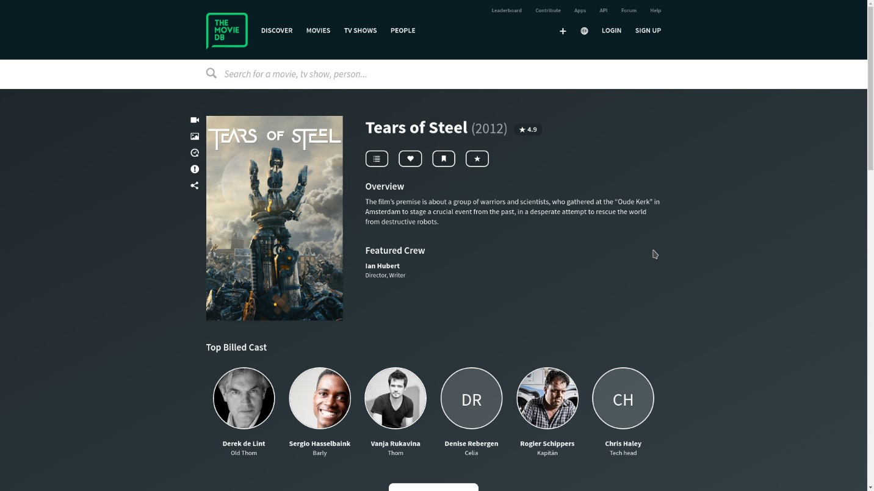

The Movie Database (TMDb) là một trang web cơ sở dữ liệu phim và truyền hình trực tuyến được xây dựng từ cộng đồng có từ năm 2008. Độ chính xác và độ rộng dữ liệu của TMDb là rất đáng kể.

### Youtube API (<https://www.youtube.com>)

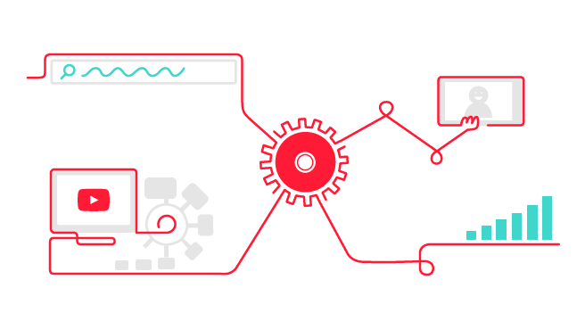

# KIẾN TRÚC PHẦN MỀM

## Sơ đồ cấu trúc màn hình



## Giao diện và xử lý

### Màn hình chính

#### Thiết kế màn hình

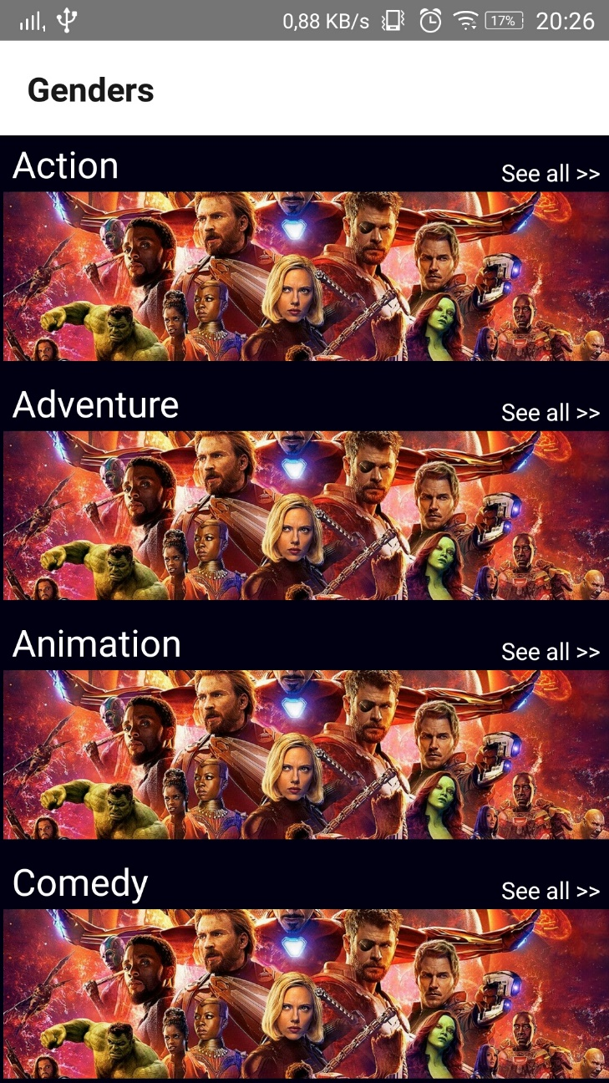

#### Danh sách biến cố

|  |  |  |
| --- | --- | --- |
| STT | Điều kiện kích hoạt | Xử lý |
| 1 | Nhấn vào hình ảnh phim | Chuyển sang màn hình chi tiết phim |
| 2 | Nhấn vào xem tất cả | Chuyển sang màn hình danh mục phim |
| 3 | Nhấn vào menu | Hiển thị drawer navigation thông tin đăng nhập |
| 4 | Nhấn tìm kiếm | Cho phép nhập từ khóa tìm kiếm phim |

### Màn hình danh mục phim

#### Thiết kế màn hình

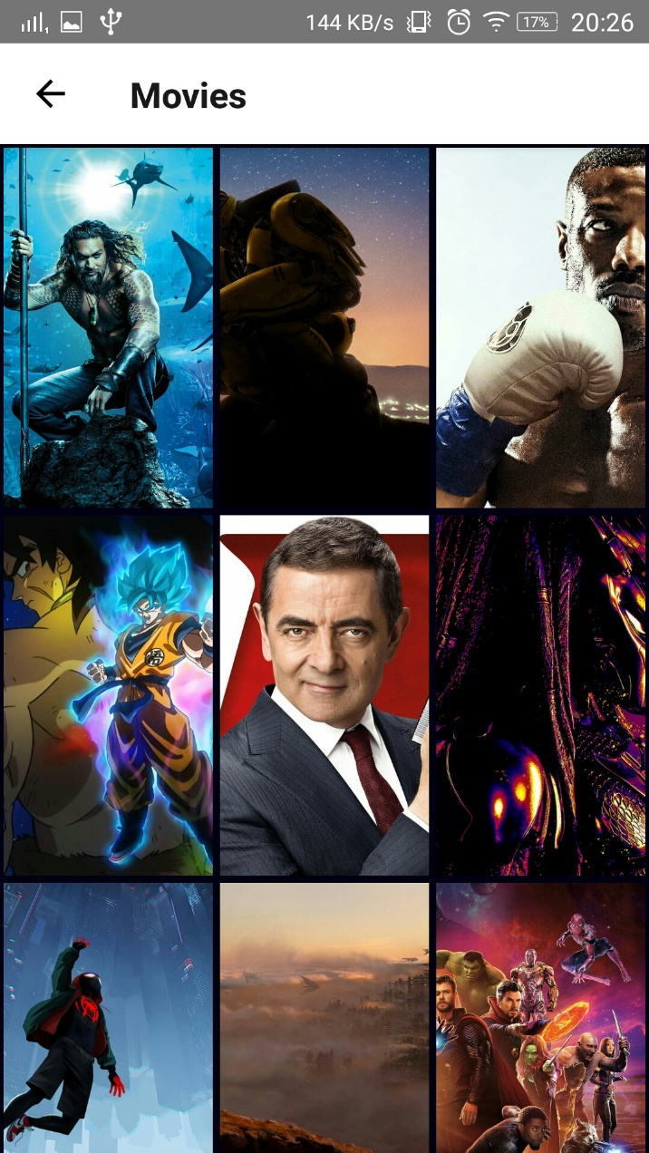

#### Danh sách biến cố

|  |  |  |
| --- | --- | --- |
| STT | Điều kiện kích hoạt | Xử lý |
| 1 | Nhấn vào hình ảnh phim | Chuyển sang màn hình chi tiết phim |
| 2 | Nhấn trở về | Trở vè màn hình chính |

### Màn hình chi tiết phim

#### Thiết kế màn hình

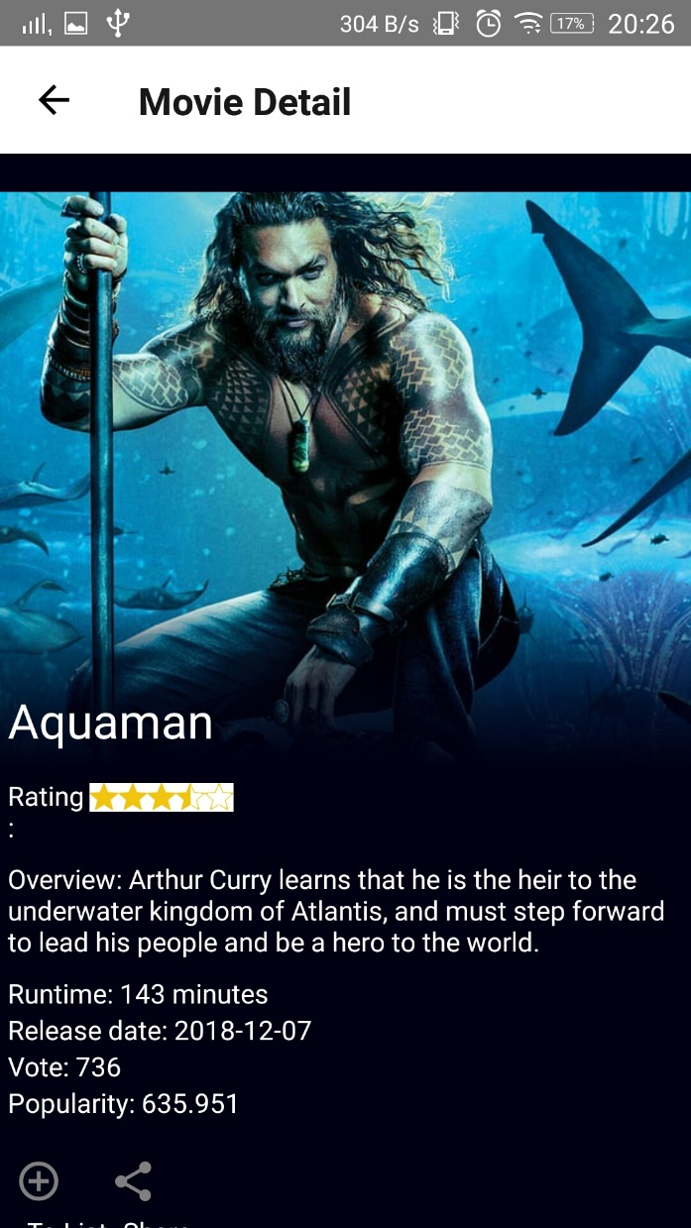 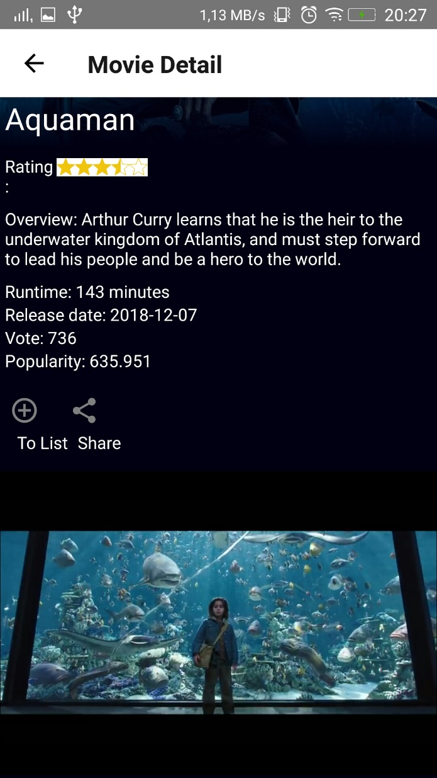

#### Danh sách biến cố

|  |  |  |
| --- | --- | --- |
| STT | Điều kiện kích hoạt | Xử lý |
| 1 | Nhấn vào icon To List | Thêm phim vào danh sách yêu thích hoặc chuyển sang màn hình đăng nhập khi người dùng chưa đăng nhập |
| 2 | Nhấn vào icon Share | Hiển thị dialog chia sẻ phim hoặc chuyển sang màn hình đăng nhập khi người dùng chưa đăng nhập |
| 3 | Nhấn trở về | Trở vè màn hình danh mục phim |

# TỔNG KẾT

## Kết quả đạt được

### Ưu điểm

* Nhóm phát triển đảm bảo tương đối tốt tiến độ làm việc
* Xây dựng một ứng dụng đa nền tảng phục vụ được đa số yêu cầu cơ bản của người dùng
* Giao diện thân thiện, dễ dàng sử dụng
* Quản lý phiên bản tốt

### Khuyết điểm

* Ứng dụng còn tương đối đơn giản, chưa có những chức năng nâng cao và đặc sắc
* Khả năng và kiến thức của các thành viên còn hạn chế

## Hướng phát triển

* Xây dựng các tính năng nâng cao cho người dùng như đánh giá phim hay bình luận về phim
* Tích hợp bản đồ để hiển thị các rạp chiếu phim gần nhất đang công chiếu
* Hợp tác với một số rạp chiếu phim như Lotte, CGV để bán vé online